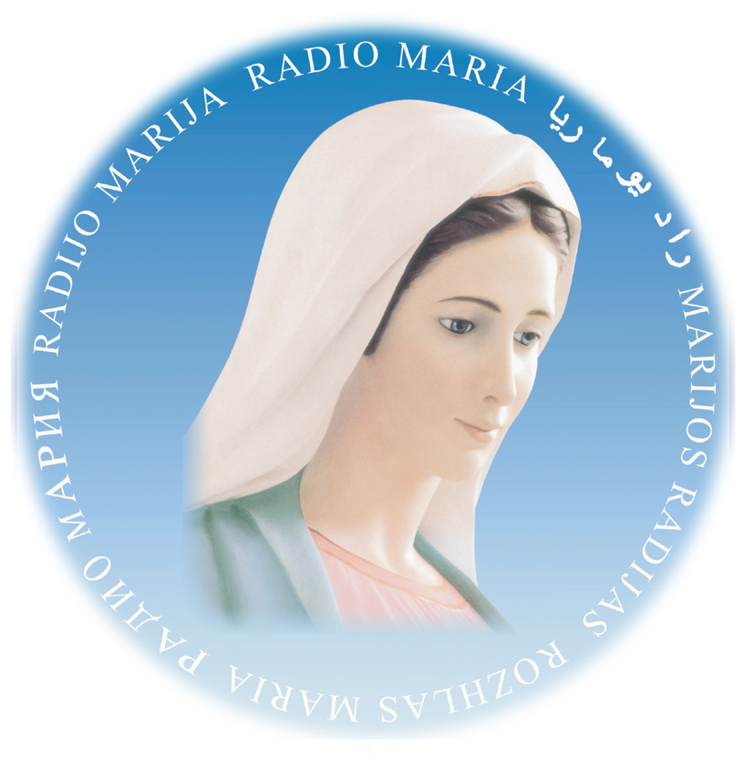El área de Voluntariado, responsable de la organización, formación y contención del cuerpo de Voluntarios…

“Nosotros como Maria queremos

anunciarte a Jesús”
(LC. 1, 39-56)
Agradece tu disposición voluntaria a ser parte de esta Obra de María.
Con el objetivo de lograr una adecuada orientación a tu ofrecimiento, te invitamos a completar lo más preciso y claro posible, los datos solicitados a continuación. Los mismos serán recibidos y abordados por el equipo del área.

Fecha de presentación | Día | Mes | Año

1. Datos Personales
Apellido: |  | Nombres
DOMICILIO
Calle: |  |  |  |  |  |  |  |  | Nro: |  |  |  |  |  | Piso |  |  |  |  |  |  |  | Dpto
Barrio |  |  |  |  |  |  |  |  | Localidad: |  |  |  |  |  | Provincia: |  |  |  |  |  |  |  | Cód.Postal:
Teléfono particular |  |  |  |  |  |  |  |  |  |  |  |  | Teléfono oficina |  |  |  |  |  | Celular:
E-mail
 | Fecha De nacimiento |  |  |  |  |  | Edad |  |  |  |  |  |  | Lugar de Nacimiento |  |  |  | D.N.I.
 |  |  | Estado civil |  |  |  |  |  |  |  | Matrimonio religioso |  |  |  |  |  | Unión Libre:
 |  |  | Soltero |  |  | Casado |  |  |  |  | Matrimonio Civil: |  |  |  |  |  | Divorcio
 |  |  | Otros:

2. Datos Familiares (Aspectos vinculados al contexto Familiar)
Nombre padres | Vivo | Fallecido | Domicilio |  | Ocupación
Nombre de la esposa
Nombre de los hijos |  |  |  | Edad

¿Qué opina tu familia de éste ofrecimiento a servir voluntariamente en RMA?

3. En relación a su persona y su salud

¿Como considera su estado de salud? |  |  |  |  |  |  |  | Tiene alguna enfermedad de cuidado
Buena |  |  | Regular |  |  | Mala |  | No |  | Si |  | Explique
¿Toma alguna medicación? |  |  |  |  |  |  | ¿Cuál/es?
SI |  |  | NO
Esta realizando tratamiento psicologico y/o psiquiatrico? |  |  |  |  |  |  |  |  |  |  | SI |  |  | NO
¿Practica algun deporte? |  |  |  |  |  |  |  |  |  |  | SI |  |  | NO
¿Cual es su pasatiempo favorito?

- Formación personal
- Nivel Academico
Nivel | Lugar | Fecha |  | Años |  | Titulo
Nivel | Lugar | Desde | Hasta
PRIMARIO
SECUNDARIO
TERCIARIO
UNIVERSITARIO
POSTGRADO
OTROS

- Nivel de Capacitacion
Idioma |  | Si |  | No |  |  |  | ¿Cuál?
Manejo de PC |  |  |  |  | Si |  |  |  | No |  | Especificar Programas
Cursos |  |  |  |  | Si |  |  |  | No |  | ¿Cuales?
Indique con una X los elementos enumerados que sepa manejar.

 | FAX |  |  |  |  |  |  |  |  |  |  |  | EQUIPO DE SONIDO
 | FOTOCOPIADORA |  |  |  |  |  |  |  |  |  |  |  | SISTEMA DE ALARMAS
 | CONMUTADOR |  |  |  |  |  |  |  |  |  |  |  | GRABADOR PERIODISTICO
 | CAMARA FOTOGRAFICA |  |  |  |  |  |  |  |  |  |  |  | AUDIO
 | PROYECTOR DE IMAGEN |  |  |  |  |  |  |  |  |  |  |  | SISTEMA ELECTRÓNICO Y RADIOFONICO
 | SCANER |  |  |  |  |  |  |  |  |  |  |  | OTROS

- Nivel Laboral
Empleo Actual |  | Horario:
Tarea que desarrolla
Referencia |  | Teléfono

- Inserción Comunitaria

¿A que Parroquia pertenece?
¿Participa allí activamente en alguna tarea? | SI |  | NO |  | Cual?
¿Pertenece a algún Grupo o Movimiento de la Iglesia?
Tiene alguna formación religiosa.
¿Realiza, otras actividades sociales, comunitarias y/o voluntarias?
¿Las ha realizado alguna vez?
Si es posible, cite nombre y teléfono de alguna referencia:

- ¿Por qué quiero ser voluntario en ésta obra?

Valore de 1 en adelante, las 6 opciones que le parece expresan el por qué quiere ser voluntario/a de Radio Maria (siendo 1 el motivo principal y 6 el menos significativo).
 | Para practicar mi profesión |  | Para cambiar mi rutina
 | Para devolver algo a la comunidad |  | Para colaborar con Obras de misericordia
 | Por problemas personales, para sentirme mejor |  | Porque otros voluntarios me invitaron
 | Para ayudar a otros |  | Para acompañar a personas que lo necesitan
 | Por mi fe |  | Porque me sobra tiempo
 | Porque estoy desocupado/a |  | Porque quiero colaborar solidariamente
 | Para conocer gente |  | Para establecer contactos
 | Adquirir experiencia |  | Por amor a Maria
 | Por ser Radio escucha |  | Otros
Indique con una X cuál de los siguientes servicios le gustaría desarrollar.
 | Contabilidad |  | Diseño Grafico |  | Operador de Aire
 | Telefonista |  | Diseño Web |  | Operador de Exteriores
 | Ensobradora |  | Compras |  | Mantenimiento
 | Programador de PC |  | Organización de Eventos |  | Gacetilla
 | Liturgia |  | Movilero |  | Comunicación Interna
 | Chofer |  | Voluntariado |  | Recepción
 | Archivo |  | Edición de programas |  | Sacristana
 | Carga de datos |  | Boletín bimensual |  | Elaboración de Noticias
 | Asis. de producción |  | Espacios pastorales |  | Grabado de conferencias
¿Como llegó a conocer la Obra?

¿Que día de la semana puede asistir?  ¿En qué horario? | Lunes | Martes | Miércoles | Jueves | Viernes | Sábados | Domingo

Esta ficha de inscripción pertenece a la Organización de Voluntarios de Radio Maria. Con la misma comienza un proceso de ingreso y de registro de su interés de ser voluntario/a de nuestra Asociación. El equipo a cargo, utilizará ésta información para contactarse con usted y continuar con los siguientes pasos de ingreso.
Muchas Gracias por su disponibilidad.

-----------------------------
FIRMA

Cada una de las siguientes preguntas tiene tres opciones. Elija en cada pregunta la opción más próxima a sus propias motivaciones. Recuerde, no hay respuestas erróneas. Coloque una "x" delante de la letra de su elección.
1)
a. Al hacer un trabajo, procuro el Intercambio de ideas y experiencia (feedback).
b. Me gusta trabajar solo y estoy ansioso por ser mi propio jefe.
c. Me siento incómodo cuando me veo forzado a trabajar solo.
2)
a. Me entusiasma hacer amistad con nuevas personas.
b. Me gusta debatir a fondo los problemas.
c. Después de comenzar una tarea, no me siento tranquilo hasta que la termino.
3)
a. Los símbolos de prestigio son importantes mí.
b. Siempre me veo envuelto en proyectos grupales.
c. Trabajo mejor cuando tengo fijada una fecha límite.
4)
a. Trabajo mejor cuando la tarea implica algún desafío.
b. Prefiero dar las órdenes antes que recibirlas.

c. Soy susceptible con los demás, especialmente cuando no se comportan según mis ideas.
5)
a. Estoy ansioso por ser mi propio jefe.
b. Acepto mi responsabilidad con entusiasmo.
c. Trato de involucrarme directamente con mi superior.
6)
a. Me siento incómodo cuando me veo forzado a trabajar solo.

b. Prefiero ser mi propio jefe, aun cuando otros creen que la tarea requiere esfuerzo mancomunado.

c. Cuando me confieren una responsabilidad, me impongo pautas medibles de óptimo desempeño.

7)
a. Me preocupan mucho mi reputación y mi puesto.
b. Deseo superar a los demás.
c. Me interesa ser querido y aceptado.

8)
a. Me gusta y trato de mantener relaciones amistosas.
b. Pretendo involucrarme completamente en un proyecto.
c. Quiero que mis ideas predominen.
9)
a. Deseo obtener logros inigualables.
b. Me preocupa cuando me veo separado de los demás.
c. Tengo necesidad y deseo influir en los demás.
10)
a. Pienso en consolar y ayudar a los demás.
b. Tengo facilidad de palabra.
c. Soy inquieto e innovador.
11)
a. Me fijo los objetivos y pienso como lograrlos.
b. Pienso en las maneras de cambiar a la gente.

c. Reflexiono mucho sobre mis sentimientos y los sentimientos de los demás.

